进程集中配置管理系统概要设计说明书

版本 <1.00>

修订历史记录
日期 | 版本 | 说明 | 作者
<2009-2-16> | <1.00> | <创建> | jackyai
2009-4-3 | 1.10 | 加入进程起、停、监控管理 | Jackyai

目录
1 引言 5
1.1 编写目的 5
1.2 项目背景 5
1.2.1 Tbus集中配置的需求 5
1.3 定义 5
1.4 参考资料 6
2 任务概述 6
2.1 目标 6
2.2 运行环境 6
2.3 需求概述 6
2.4 条件与限制 6
3 总体设计 7
3.1 总体架构 7
3.1.1 进程运行控制管理总体架构 7
3.1.2 进程Tbus通信配置管理总体架构 7
3.1.3 Mod_Tbusconf和Mod_ProcMng的标识 9
3.1.4 ProcUnit标示 9
3.1.5 ProcUnit部署结构 11
3.1.6 关于ProcUnit集合起停的考虑 19
3.1.7 进程通信关系描述规则 19
3.1.8 Tbus系统共享内存key的设计 21
3.2 功能分配 21
3.2.1 ConfigMngCenter 22
3.2.2 ConfigMngConsole 22
3.2.3 Mod_ProcMng 23
3.2.4 Mod_TbusConf 23
3.2.5 Tbus系统需要改动的功能 23
3.3 ConfigMngCenter总体设计 23
3.3.1 ConfigMngCenter相关配置数据设计 23
3.3.2 Tbus配置生成流程 24
3.4 协作流程 25
3.4.1 GCIM和GRM创建 25
3.4.2 GCIM和GRM更新 26
3.4.3 应用进程更新Tbus配置 27
3.4.4 中转服务器更新Tbus配置 28
3.4.5 ConfigMngConsole初始化流程 29
3.4.6 ProcUnit启动停止流程 30
4 接口设计 30
4.1 外部接口 30
4.2 内部接口 31
5 数据结构设计 31
5.1 逻辑结构设计 31
5.1.1 ConfigMngCenter数据结构 31
5.2 物理结构设计 32
6 运行设计 32
6.1 运行模块的组合 32
6.2 运行控制 32
6.3 运行时间 32
7 出错处理设计 32
7.1 出错输出信息 32
7.2 出错处理对策 32
8 安全保密设计 32
9 维护设计 32
附录A ProcUnit部署配置 33

引言

编写目的
进程集中配置管理系统整个集中配置管理子系统的一部份，集中配置管理系统的概要设计请参考《TSF-G-集中配置管理系统概要设计说明书》。
本文档主要用于指导进程集中配置管理系统的详细设计、开发以及测试工作。
本文的读者为进程集中配置管理系统的详细设计、开发、测试等相关人员。

项目背景
集中配置管理系统主要需要解决以下一些需求：
- 集中管理进程的部署配置；
- 根据进程的部署情况，集中生成进程通信相关的tbus配置；
- 集中对进程进行启动、停止、监控等管理；

Tbus集中配置的需求
使Tbus系统正常运行，目前每台使用Tbus系统的物理机器上可能需要配置三个配置文件：
- 配置全局通道信息表的配置文件，此文件中配置了此物理机器上的所有Bus通道信息；
- 配置全局路由表的配置文件，此文件中配置了中转服务器所需的路由表信息；
- 中转服务器自身所需配置文件
目前配置Tbus系统的这些配置也存在一些问题：
- 全局通道信息表的配置文件在多台服务器机器上配置基本相同，每台机器都要手工配置这个文件，做了一些重复性工作；
- 这些配置文件中的信息存在相互引用，当相互通信的物理机器很多时，tbus通信拓扑结构比较复杂，全局路由表配置文件容易配错；
- 缺乏Tbus系统实体ID分配的全局视图
Tbus配置管理系统主要的目的就是要解决这些问题，将配置集中存储，将各物理机器的上的Tbus配置做到基本自动化。

定义
- TSF4G Tencent Service Framework for Game，腾讯游戏服务框架
- ProcUnit 业务系统中提供服务的程序或脚本，ProcUnit之间可以通过Tbus进行通信
- TBUS 进程间通信中间件
- Tbusd 中转服务器，负责跨物理机器的进程间通信消息的中转
- Channel 数据通道，每两个进程之间要进程通信就必须使用一个Channel
- GCIM Global Channel Information Map，全局通道信息数据区，保存了通道的源、目的数据端的数据、tbus channel属性、运行时信息等
- GRM Global Route Map，全局路由表，供tbusd模块使用，主要保存了哪些channel需要由tbusd进行中转
- Tbusmgr Tbus系统管理模块，负责本地GCIM的创建
- Centerd 管理系统中心服务器；
- Agent 服务代理，与Centerd一起完成系统管理功能
- ConfigMngCenter 此服务器为集中管理服务的Master，维护Tbus系统的所有配置，并负责为各物理机器上Tbus配置的生成和更新,及负责进程的起停、监控。
- DR Data Representation，数据表示，一种描述/理解/操纵数据的方法。

参考资料
<列出有关资料的作者、标题、编号、发表日期、出版单位或资料来源，可包括：a.项目经核准的计划任务书、合同或上级机关的批文；b.项目开发计划；c.需求分析说明书；d.产品功能定义说明书；e.测试计划(初稿)；f.用户操作手册(初稿)；g.文档中所引用的资料，所采用的软件标准或规范>
《TSF-G-tbus-概要设计说明书-V100》
《TSF-G-tbus-配置管理系统概要设计说明书》

任务概述

目标
<描述产品所要达到的软件功能和业务目标>
本配置管理系统要达到以下目标：
- 集中管理业务系统所有进程的部署信息；
- 集中对业务系统进程进行启动、停止、监控等；
- 实现Tbus配置集中管理，并维护各物理机器上的Tbus配置能自动生产与更新；

运行环境
本配置管理系统master必须能在Linux平台使用，其console在Windows平台使用是可选的。
<描述产品运行于的软硬件环境>

需求概述
<概述整个系统的功能和业务需求>
本配置管理系统要达到以下目标：
- 集中管理业务系统所有进程的部署信息；
- 集中对业务系统进程进行启动、停止、监控等；
- 实现Tbus配置集中管理，并维护各物理机器上的Tbus配置能自动生产与更新；

条件与限制
<列出影响开发人员自由选择的问题，并说明这些问题为什么成为一种限制。>
- 每个业务系统只能定制一套Tbus通信地址表示方法，不同业务系统的进程之间不能通过Tbus系统直接进程通信。

总体设计

总体架构
<以图文并茂的方式，结合软件功能和业务目标，描述软件产品所实现的全部业务处理流程、主要业务的处理方式等等>
本管理系统主要由以下几个模块组成：ConfigMngCenter、ConfigMngConsole、Mod_TbusConf、Mod_ProcMng：
- ConfigMngCenter集中管理进程部署、通信相关配置信息，以自动生成进程通信相关的tbus配置，并对进程进行启动、停止、监控操作；
- ConfigMngConsole为进程集中管理的控制台程序，管理人员通过从控制平台向ConfigMngCenter发出各种管理命令；
- Mod_TbusConf：以so的形式出现，部署在每台物理机器上的Agent通过此so实现单台物理机器上业务进程相关Tbus配置的管理；
- Mod_ProcMng：以so的形式出现，部署在每台物理机器上的Agent通过此so实现单台物理机器上相关业务进程的运行控制管理；

进程运行控制管理总体架构
业务系统进程运行控制管理总体架构图如下：
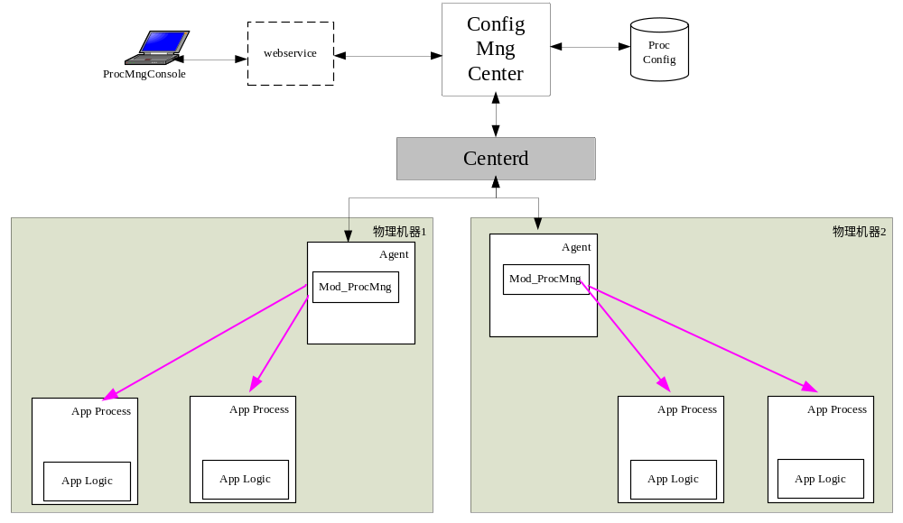
业务进程运行控制管理的总体思路如下：
- 进程运行控制管理核心模块包括ConfigMngConsole、ConfigMngCenter、Mod_ProcMng;
- 管理人员通过ConfigMngConsole发出进程启动、停止、监控等操作命令；
- ConfigMngCenter对操作命令进行分析，并生成进程控制操作消息，通过Centerd-Agent系统转发给Mod_ProcMng模块；
- Mod_ProcMng根据操作命令的指示，完成对进程启动、停止监控操作

进程Tbus通信配置管理总体架构
Tbus配置管理系统的总体架构图如下所示：

Tbus配置管理系统的设计思路如下：
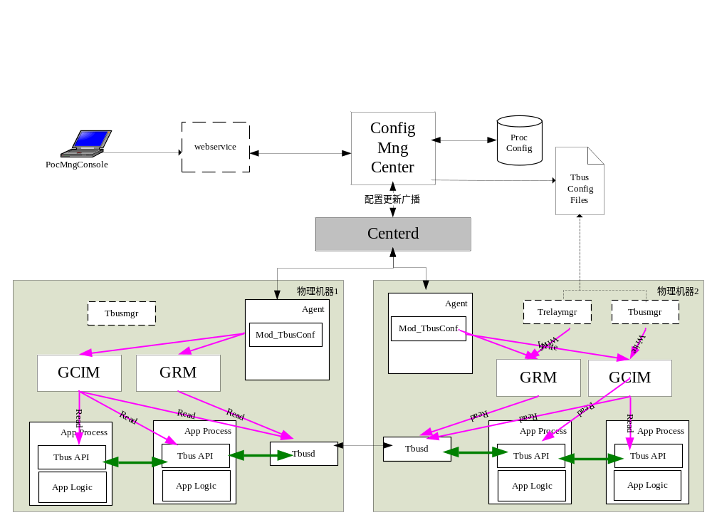
- 每个业务系统配置一套TBus配置管理系统；
- TBus配置管理系统核心模块包括：ConfigMngCenter、Mod_TbusConf和ConfigMngConsole；
- ConfigMngCenter和Mod_TbusConf之间的通信借助管理系统Centerd/Agent完成；
- 当Agent启动时，须调用Mod_TbusConf的初始化接口，Mod_TbusConf的初始化接口主动向ConfigMngCenter拉取本物理机器的Tbus配置；
- 除启动时Mod_TbusConf主动拉取Tbus配置外，Mod_TbusConf会定时向ConfigMngCenter拉取本地Tbus配置的请求，请求中附带本地配置文件的hash值，以更ConfigMngCenter进行配置更新判断；
- 当ConfigMngCenter检测到Tbus配置更新时，会为每台物理机器重新生成Tbus配置，并通过Centerd通知到每台物理机器上的Mod_TbusConf，Mod_TbusConf根据收到的配置进行更新；
- 当ConfigMngCenter为每台物理机器生成配置时，会将配置信息输出到文件中，这样就可以将物理机器的Tbus配置文件拷贝到本地，通过Tbus提供的工具对配置进行更新；
- ConfigMngCenter同时会打开服务监听端口，可以接收拉取特定物理机器上Tbus配置的请求，并给与正确相应；

Mod_Tbusconf和Mod_ProcMng的标识
当Mod_TbusConf/Mod_ProcMng通过Agent-Centerd向ConfigMngCenter通信时，TbusConfigConter必须从请求中能识别出对方位于哪台物理机器上；也就是说Mod_TbusConf/Mod_ProcMng必须能在ConfigMngCenter端唯一标识自己。
考虑到同一台物理机器上可以有多个业务使用Tbus系统，这里提出的方法是，在Centerd-Agent系统里Mod_TbusConf/Mod_ProcMng通过使用<业务ID，物理IP>二元组来表示。
每个业务系统单独配置一套 进程集中配置管理系统，因此对于ConfigMngCenter而言，通过物理IP来区分Mod_TbusConf/Mod_ProcMng。

ProcUnit标示

采用Tbus地址标识ProcUnit
为便于对业务系统中的ProcUnit进行管理，需要为这些ProcUnit分配一个ID表示，ProcUnit的ID希望能采用类似IP地址点分法表示，以便对ProcUnit进行通配操作。
基于PrcoUnit标示的这个特性，参考Tbus通信地址的表示方法来表示ProcUnit，同时将这个标示直接作为Tbus通信地址。

Tbus通信地址支持内部整数表示和“数字点分十进制表示”：
内部整数表示
在Tbus系统内部使用32位无符号整数来标识进程通信地址，使用网络字节序进行存储。
数字点分十进制表示
各业务可以使用类似于互联网IP地址格式的数字点串来表示地址，与IPv4地址表示方法不同的是业务可以自定义分段数和每个段数字表示的范围，以适应不同业务对进程分类表示通信地址的需要。
也就说可以用“xx.xx.xxx”来表示进程通信地址，也可以用”xx.xx.xx.xxx.xxx”来表示进程通信地址，具体使用什么格式的通信地址表示，完全由业务决定。
Tbus系统缺省支持与IPV4相同的“数字点分十进制表示”表示方法，即对于32位通信地址，分为4段，每段8位，用十进制数字表示，每段数字范围为0～255，段与段之间用句点隔开。例如1.1.159.226.。

说明：
TBus系统中进行通信的进程必须使用一个唯一的通信地址来标识自己，但有一些功能相同服务性脚本程序，本身不使用tbus，这些ProcUnit的标示不需做唯一性检查，因此这类ProcUnit在管理系统的配置中必须通过属性特别注明一下。

Tbus系统中的特殊用途地址
在tbus系统中，存在两个特殊的地址：
- 0
此地址用于选择缺省的tbus通道；
- -1
此地址用于表示广播地址。
整个业务的系统ProcUnit的标示不能分配这两个特殊的地址。

Tbus数字点分十进制表示模板
对于每一个具体业务，通过使用“数字点分十进程表示模板”通知管理系统具体使用哪种表示方法，从而管理系统可以实现内存整数表示与数字点分表示之间的相互转换。
“数字点分十进程表示模板”使用以下规则来描述：
模板使用“[Desc:]bitsnum.[Desc:]bitsnum…. [Desc:]bitsnum”格式的点分串来表示，如果模块分成n节，每一节指定此节所占的位数。每一节描述串的格式为”描述串:数字”，其中描述串是可选的，但必须提供表示位数的数字；例如“world:8.zone:8.func:8.instance:8”，此点分法表示通信 地址分为4段，每段占用8位；
存储所有节的位数之和不能超过32位；当存储所有段的位数之和不足32位时，管理系统优先使用地址低位的那些位来存储；假定点分串为“A1.A2…An”，则An段的位将出现在最低的几位，An－1次之，A1出现在最前面，如果下图所示：
最高位 最低位
31 30 2 1 0
 | A1 | A2 | A3 | ….. | An

- 如果应用不具体指定通信地址点分十进制表示模块，则管理系统缺省使用缺省表示模板“8.8.8.8”，即通信地址分成四段，每段占用8位。

ProcUnit标示十进制点分法模板定义规则
对于一个具体的业务系统，ProcUnit的标示是进制点分法模板根据以下思路确定：
- 根据逻辑功能，将整个业务的ProcUnit划分成一些功能集合Set，这些功能集合如果按照功能进一步成一些小的功能集合Set，这些ProcUnit集合可以用一个树装的层次结构来表达；整个ProcUnit层次结构如下图所示：
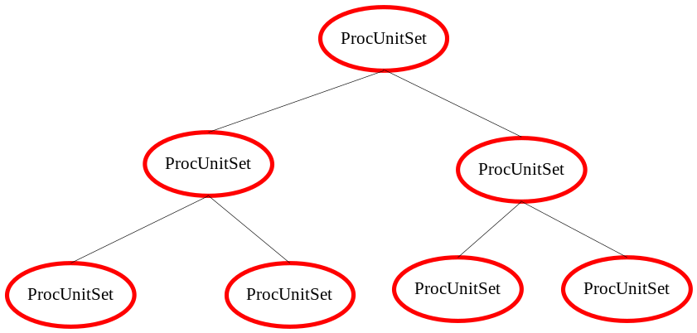

ProcUnit层次结构关系图

- ProcUnit可以按照逻辑功能进行分类，我们将所有的ProcUnit划分到不相交的功能类中，每个一个功能类可以用一个唯一的功能类名和ID来区分；
- 在同一逻辑层集合内，同一功能的ProcUnit可以需要运行多个实例，因此除层次关系、功能之外还需要通过实例ID来区分ProcUni；
- 基于上面的分析，ProcUint实例的ID可以通过这样点分十进制点分法模板来表示：Dec:bitsnum..Dec:bitsnum .function:bitnum.instance:bitnum； 即点分十进制ID可以分为两部分，前一部分点分串表示ProcUnit的层次关系；后一部分存储进程的功能类型和实例ID；
- 由于所有ProcUnit共用一个层次结构树的根，因此根节点这一层可以不用在地址串中表示出来，即Dec:bitsnum..Dec:bitsnum仅表示根节点下的子孙节点即可；

以目前运行的FO为例，其ProcUnit 表示模板为: World:8.Zone:8. function:8.Instance:8，其进程层次结构图位：
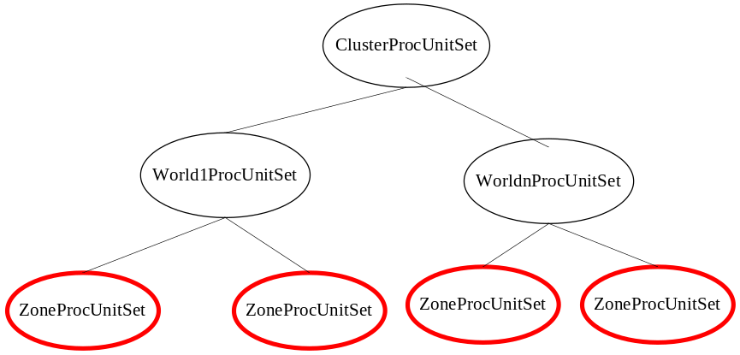

ProcUnit部署结构

ProcUnit层次结构描述树
ProcUnit层次结构描述树的主要作用是：
- 描述树每一个节点上定义了一定功能的ProcUnit集合，整个描述树表达了ProcUnit之间的层次关系；
- 每层可以出现的程序列表；
- ProcUnit之间的启动顺序；
ProcUnit层次结构描述树，抛开ProcUnit在物理机器上的部署情况，但不具体说明在现在系统中有多少这样的进程实例或组实例。
ProcUnit层次结构描述树使用xml语言来描述，下面说明描述方法。

描述树根节点及基本结构
描述树根节点名称为Cluster，此节点可以定义AddrTemplet和Path两个属性。
1）AddrTemplet属性
此节点必须定义一个表示此层次树中每个ProcUnit标示的十进制点分法模板的AddrTemplet属性，根据十进制点分表示法模板定义规则，AddrTemplet属性值的格式为Dec:bitsnum..Dec:bitsnum .function:bitnum.instance:bitnum；即点分法模板串前一部分表示层次关系，后一部分表示程序功能和实例ID。
关于此AddrTemplet属性值，定义了以下一些约束：
- 由于所有业务系统公用cluster一个根节点，通过特殊的标示分配方法，在表示层次关系的模板不用将根节点表达出来，即Dec:bitsnum..Dec:bitsnum端只需表达Cluster以下的层次结构即可；
- 表达层次关系的模板串部分，每一段必须包含此段的‘描述串’，此描述串信息将作为层次节点的名称；
- 对于Dec:bitsnum..Dec:bitsnum模板，越在前面的段，表示此段所表达的层次越高，即此层次离根节点更近；

假如某个业务其ProcUnit描述树根节点AddrTemplet定义如下：
<cluster AddrTemplet=”world:8.zone:8:function:8.instance:8” > </cluster>
此AddrTemplet属性告诉我们：
- 此业务系统ProcUnit描述树分成三层：第一层节点名称为cluster，第二层节点名称为world，第三层节点名称为zone；即描述的层次结构树如下图：
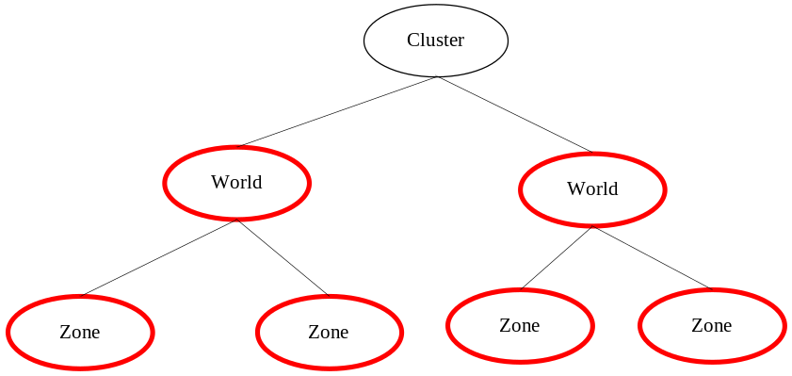
- 同时此属性值也定义了每一层最大ProcUnit实例组数；
- function:8.instance:8定义了此业务系统ProcUnit最大功能类数目，和同层同功能ProcUnit的最大实例数；

2）Path属性
此属性的属性值定义整个业务系统缺省的工作目录。

3）其他表达层次关系的节点可以定义Path属性，通过此属性值可以定义此层及下层子孙节点上ProcUnit的缺省工作目录。

一个简单的配置实例如下：
<cluster addrtemplet="world:8.zone:8.function:8.instance:8" path="/usr/local/mmog">
<world path="/usr/local/mmog/world">
<zone path="/usr/local/mmog/zone">
</zone >
</world>
</cluster>

ProcUnit功能类描述节点
在ProcUnit层次结构描述树中，通过Proc节点用于描述每一个ProcUnit功能类的信息，此节点可以包含的属性如下：
- funcname
此属性的属性值为此功能类的名字，在一个业务系统中，每类ProcUnint的属性值是唯一的。
每个Proc节点必须配置此属性。

- funcid
其属性值标示此功能类的唯一ID值。
约束：
- 为避免ProcUnit被分配tbus系统中特殊用途的地址，funcid的属性值必须为正整数，且不能超过点分法表示模板串中指定的最大值。即如果某个业务的地址模板为"world:8.zone:8.function:8.instance:8"，则funcid的有效范围为[1,254].
- 每个Proc节点必须配置此属性。

- startseq属性
此属性指明此类ProcUnit在整个业务系统中的启动顺序，其属性值为正整数，整个startseq值必须在整个业务系统中进行排序，其属性值越少，表明此ProcUnit越早启动。
ProcUnit的停止顺序和启动顺序是相反的，即startseq越小的ProcUnit越晚停止。

- Procname
此属性值指明此功能类程序的名字，如果程序名就是funcname属性值就不用配置此属性。
如果程序名和功能类名不相同，就需要通过此属性来表示指定程序名。例如dir服务器和game服务器的接入服务器，我们按照不同的功能进行划分，但实际提供接入的程序可能是tconnd。

- Path属性
指明此类ProcUnit的工作目录，如果没有配置此属性，则应用层次节点上定义的默认目录。

- args属性
此为可选属性，其属性为启动此类ProcUunit时转递的命令行参数。
说明：
- 对于基于tapp开发的ProcUnit，管理系统会在启动命令行中在添加“--id procunitID start”串；
- 对于需要使用tbus进行通信的ProcUnit，管理系统会自动添加”—bus-key ”参数串，以指定tbus相关的配置信息。

- stopcmd属性
此为可选属性，通过此属性可以指定用于停止此ProcUnit的命令。如果没有通过此指定ProcUnit停止命令，则管理系统会通过以下方法通知ProcUnit：
- 对于基于Tapp开发的ProcUnit，通过”procname –id pidofproc stop”命令来停止；
- 对于不是基于tapp开发的ProcUnit，将使用”KILL –SIGUSR1 pidofproc”命令来停止。

- Flag属性
为定义ProcUnit的一些控制属性，定义了以下基本属性字符串，每个属性串代表一个基本属性：
- “start”: 此ProcUnit可启动；
- “stop”：此ProcUnit可停止；
- “check”：此ProcUnit可以检查状态；
- “notapp”：此ProcUnit不是基于tapp开发的，缺省认为程序是基于tapp开发的；
- “auto” : 此ProcUnit是否需要自动拉起，缺省认为ProcUnit不是自动拉起的。

Flag的如果ProcUnit具有多个属性，则将这些字符串通过’|’字符连接起来，作为Flag属性值。Flag的缺省属性值为”start|stop|check”,即此程序是基于tapp开发，可以启动、停止、检查状态，且其标示必须唯一。

- IsCommon属性
此属性用于表示此类ProcUnit是否可以出现在子孙层次结构中。其属性值为true,false。缺省属性值为false，即指定此类ProcUnit只出现在本层中。

10）InstID属性
此属性在描述ProcUnit部署组时具体描述，此属性值主要用于描述ProcUnit的实例ID。其属性值为正整数，默认属性值为1。

Proc定义实例如下：
<Proc funcname="initsys.sh" funcid="101" seq="1" path="/usr/local/mmog/tool" flag="notapp|nounique|start" IsCommon="true" />

<proc funcname ="zone_connect" path="/usr/local/mmog/zone" funcid ="40" seq="405" procname="tconnd"/>

各节点ProcUnit集合的描述
对应ProcUnit层次结构描述树来说，每层节点定义了一定功能的ProcUnit列表，通过一个Proc节点来描述每一个ProcUnit功能类的信息，每个Proc节点可以定义的属性，请参考ProcUnit功能类属性。每个层次结构结构下可以定义多个Proc节点来表示此层次上的程序列表。层次节点与Proc列表的关系如下图所示：
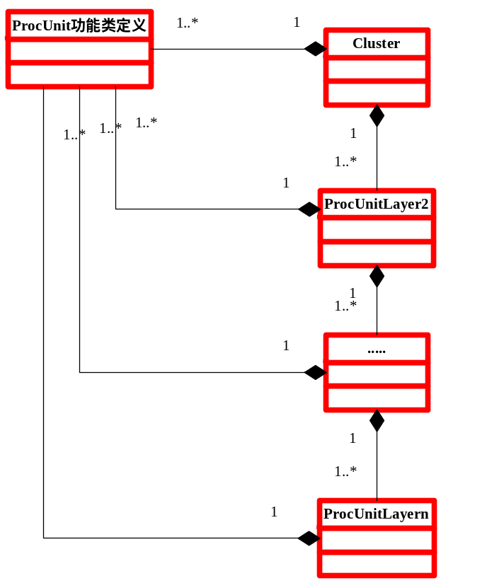
ProcUnit层次结构描述树描述的具体实例请参考附录A ProcUnit部署配置。

ProcUnit部署组
为描述业务系统的ProcUnit在各物理机器上的部署情况，我们定义ProcUnitGroup作为最小的部署单元，ProcGroup是一些ProcUnit实例的集合，但必须满足以下约束：
- 同一个ProcGroup描述的是同一层且必须部署在同一个物理机器上的ProcUnit实例集合。也就是说如果ProcUnit部署在不同物理机器上，那么这些ProcUnit不能定义在一个ProcGroup内；同样认购ProcUnit不在同一层次上，也不能定义在一个Procgroup内；
- 在实际部署结构树中，同一个层次结构下的ProcGroup之间定义的ProcUnit不能有交集；

下图简单说明了ProcGroup在整个PrcoUnit层次树中的关系：
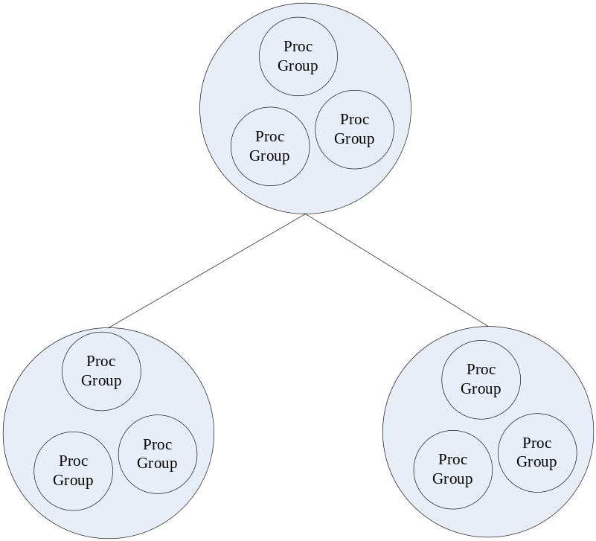

每个ProcGroup可以定义的属性有name和layer，下面具体说明。
1）name属性
每个ProcGroup可以定一个name属性，通过name属性值来区分管理系统内定一个的多个ProcGroup，也就是ProcGroup的name属性值在整个管理系统中必须唯一。
2）layer属性
Layer属性用于描述此ProcGroup所处的层次，其属性值为ProcUnit层次结构描述树中层次节点的名称。

3）ProcGoup的子节点
ProcGroup下可以定义多个Proc节点，以描述出此程序组下配置的ProcUnit实例列表。每个Proc节点可以定义的属性，请参见ProcUnit功能类描述节点。 ProcGroup下的Proc节点必须在ProcUnit层次结构描述树中已经定义的，Proc通过name属性来关联；同时ProcGroup内Proc节点的其他属性缺省会取描述树中对应Proc属性。
假定某个业务的地址模板"world:8.zone:8.function:8.instance:8" p，下面是一个ProcGroup描述的示例。
<ProcGroup name="dir" layer="Cluster">
<proc name="dir_svr" />
<proc name="dir_agent" />
<proc name="tbusd" "/>
<proc name="initsys.sh" />
<proc name="endsys.sh" />
</ProcGroup>

<ProcGroup name="world" layer="world">
<proc name="world_login" inst="1"/>
<proc name="role_server" args="-0" />
<proc name="role_server" args="-1" />
<proc name="role_server" args="-2" />
<proc name="role_server" args="-3"/>
<proc name="role_server" args="-4"/>
<proc name="initsys.sh" />
<proc name="endsys.sh" />
</ProcGroup>

物理主机表
物理主机表维护整个业务系统所使用的物理主机信息，业务系统的物理主机表可以通过Centerd-agent基础系统收集到。目前暂时使用人工维护的物理主机表，物理主机表主要配置各物理主机名和用于内外网的IP地址，其中主机名在此配置表中必须唯一，配置示例如下：
主机名 | 内网IP地址 | 外网IP
Host1 | 172.16.26.1
Host2 | 172.16.26.2
说明
- 内网IP地址为管理系统所使用的IP，用于区分每个Agent；
- 外网IP在管理系统中是可以选的，管理系统不会使用外网IP地址；

ProcUnit部署配置树
基于ProcUnit层次结构描述树、ProcUnit部署组我们可以定义业务ProcUnit的部署配置。整个业务系统部署配置的大致思路是：
- 在部署过程，考虑到业务的逻辑层次结构基本上是不变的，而ProcUnit所部署的物理机器则可能频频变更；
- 因此按照ProcUnit层次结构来描述部署，通过ProcGroup来管理物理机器；
- 这样整个部署配置也是一个树装结构，其层次关系完全与ProcUnit层次结构树一致
下图简单说明了整个部署配置树的基本思想：
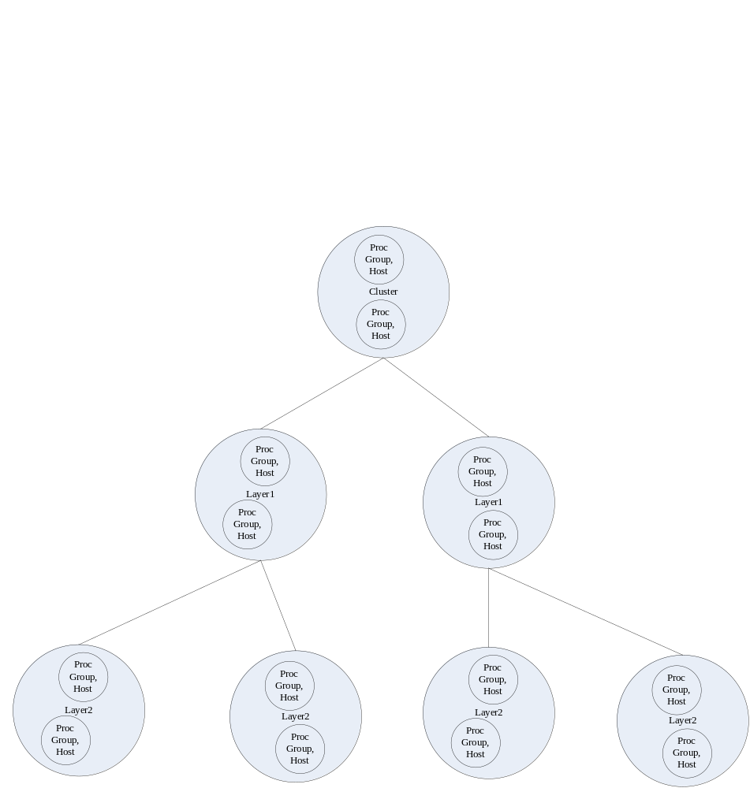
整个部署配置树用xml来描述，下面说明具体的描述方法。

ProcUnit部署节点
我们定义ProcDeloy节点来描述部署树上每个层次节点上可以部署的ProcUnit实例。
每个ProcDeloy节点可以定义的属性有以下几个。
- Group属性
此属性关联到某个已经定义的ProcUnit部署组，其属性值为之前已经定义的ProcGourp的name属性值。通过ProcGroup，我们就可以知道要部署那些ProcUnit。
此属性是必须配置的。
- Host属性
此属性用于ProcGroup部署的物理机器，其属性值为物理机器的主机名。物理机器的主机名必须在 物理主机表中已经定义的。
- InstId属性
如果同一层次节点下，配置了多个Group属性值相同的ProcDeloy节点，我们需要通过InstId属性来区分这两个配置实例。InstId属性的属性值为正整数，缺省值为1。同一个层次节点下，Group属性值相同的ProcDeloy节点的InstId属性值必须唯一。

配置树根结构及基本结构
配置树的根节点为ClusterDeploy，此节点对应ProcUnit层次结构描述树的Cluster节点。
ClusterDeploy下的层次节点与ProcUnit层次结构描述树是一致的，层次节点的名称也相同。
假如某个业务其ProcUnit描述树根节点AddrTemplet定义如下：
<cluster AddrTemplet=”world:8.zone:8:function:8.instance:8” > </cluster>
那么整个部署的结构如下图：
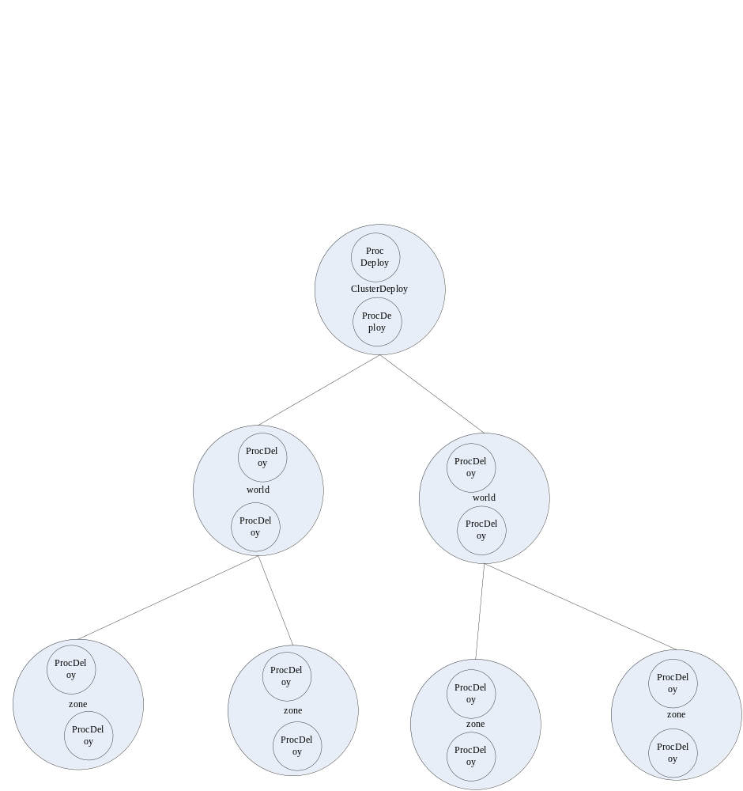
对于每一个层次节点，下面可以定义多个ProcDeploy节点，以描述此层次上部署的ProcUnit实例。
为了简单地给每个需要唯一ID的ProcUnit生成唯一的ID标示，同一层次下定义的ProcDeloy节点必须满足一个约束：同一个层次节点下部署的ProcGroup定义的ProcUnit类不容许有交集，除非ProcUnit类定义了nounique属性。

整个ProcUNit部署配置树的实例请参考附录A。

ProcUnit部署实例ID标示的生成规则
每个ProcUnit部署实例ID标示都是基于数ProcUnit标示十进制点分法模板来生成。根据模板定义：Dec:bitsnum..Dec:bitsnum .function:bitnum.instance:bitnum，每个ProcUnit的ID分成表达层次关系和功能实例两部分，下面具体说明生成规则：
  - 层次关系部分生成规则
- 对于ClusterDploy根节点下的ProcUnit来说层次关系部分点分串全为0；
- 根据ProcUnit所处的层次，本层及上层点分段的值区部署树上对应节点的ID值，下层点分段的值都为0.
  - Function点分段
此部分的ID直接使用ProcUnit功能类的ID。
  - Instance点分段
此部分的值为 ProcDploy节点InstID属性值 与 Proc InstID属性值的乘积。

关于ProcUnit集合起停的考虑
管理系统支持通过通配符的方式启动或停止一批ProcUnit，但业务系统中ProcUnit的起停必须按照一定的顺序执行。因此对于需要启动或停止的ProcUnit集合，我们不能同时发出启动或停止的命令，一个简单安全的做法是，对于集合中的ProcUnit按照起停顺序一个一个的操作，即等前一个ProcUnit启动或停止完毕，根据操作结果再操作下一个ProcUnit。
这就意味着ProcUnit集合的起停是一个串行操作事务，管理系统支持这种串行操作事务有两种思路：
- ConfigMngCenter通过异步的方式完成 这个串行操作事务；
- ConfigMngConsole以同步的方式通过ConfigMngCenter的协助完成这个串行操作事物；
ConfigMngCenter支持异步操作会加大ConfigMngCenter的复杂行，这里说明第二种方案的基本思路。
ConfigMngConsole启动时通过向ConfigMngCenter发出请求，获取一份当前的ProcUnit部署列表，此列表每一项包含的信息有：ProcUnit的ID、ProcUnit所处物理主机IP、ProcUnit启动序列号。即ProcUnit列表信息如下：

ProcUnitID | ProcUnit所处物理主机IP | ProcUnit启动序列号
1.1.1.1 | 72.23.140.121 | 20
1.1.2.1 | 72.23.140.121 | 30

ConfigMngConsole获取到ProcUnit列表后，可以根据起停命令计算出ProcUnit集合，然后根据顺序一个一个通过ConfigMngCenter来完成启动或停止。相关处理流程请参考ConfigMngConsole初始化流程和ProcUnit启动停止流程。

进程通信关系描述规则
如果针对业务系统的每个进程单独配置通信关系，当业务系统中进程数目比较大时，配置工作比较繁琐，这一节定义描述简化配置进程之间通信关系的规则，以减少配置工作量。
简化进程直接通信关系描述的基本的思想就是对进程进行分组，通过描述进程组之间的通信关系来描述进程之间通信的关系。这里要引入一些概念：进程功能组掩码，进程功能名，进程通信地址掩码，进程组掩码，进程掩码组组内地址值。

进程功能名
业务系统类的进程，按照逻辑功能可以进行分类，每个进程属于某一个功能类，此每个功能类可以用一个唯一的功能名来描述。如MMOG中，进程可以分为world，zone，dispatch，role_db等类型；QQgame中可以分成dirsvr，mainsvr，proxysvr，dbsver，itemdbsvr等。
通常同一功能类的进程与其他进程之间的通信关系是相同的，因此可以通过功能类之间的通信管理来描述进程之间通信的模板，如MMOG中，可以这样描述：zone和world之间存在通信关系。
本管理使用ProcUnit层次结构描述树中的定义来作为进程功能名。

进程通信地址掩码
借助TCP/IP协议中掩码的概念，引人通信地址掩码的概念，主要是用来描述进程通信地址的特征，通过通信地址的特征来描述一种进程关系。通信地址掩码用数字点分十进制表示方法来描述，且必须遵循业务定义的数字点分十进制表示模板，掩码计算方法方法与TCP/IP协议中掩码计算方法相同，即将掩码与通信地址值进程“与”。

进程组掩码
借助TCP/IP协议中子网掩码的概念，定义进程组掩码的概念，通过进程地址对进程进行分类。进程组掩码采用“进程组掩码地址（如：x.x.x.x.x.x）/y”的格式来表示：其中y表示子网掩码数，即子网掩码中高位为1的位的个数，缺省值为32，也就说1.1.1.1等效与1.1.1.1、32。而1.1.1.0/24表示子网掩码为255.255.255.0；
根据进程组掩码判断进程是否属于某一组的规则是：根据进程地址值和进程组掩码值计算出一个值，如果此值等于“进程组掩码地址”，则认为此进程属于此进程组掩码所定义的组。
假如某业务进程数字点分十进制表示模板为“255.255.255.255”, 假定某个进程组掩码为“1.1.1.0/24”，则通信地址为1.1.1.4和1.1.1.5的进程计算出掩码相同，属于同一组；而1.1.1.4和1.1.2.5的两个进程不再同一组。
与按照进程功能类型对进程分组的方法相比，根据进程组掩码对进程分组的方式更灵活。

进程通信关系描述表
描述进程通信关系的表由两个进程组、前缀掩码、通信管道大小等项组成，其基本结构如下：
进程组1 | 进程组2 | 前缀掩码 | 读数据通道大小（字节数） | 写数据通道大小（字节数） | 备注
进程功能类型/  进程组掩码 | 进程功能类型/  进程组掩码 | （x.x.0.0） |  |  | 读，写通道的大小针对进程组1而言

通过过此表格描述进程间通信关系的规则如下：
- 通过“进程功能类型”或“进程组掩码”对进程进行分组；
- 满足进程组1规则的进程才可能和满足进程组2规则的进程存在通信关系；
- 如果进程组1中的进程与进程组2中的进程根据“前缀掩码”计算的值相同，则认为这两个进程存在通信关系；

说明：
- TBUS只提供“端对端”通信，因此存在通信关系的两个进程就必须配置一条通道；
- TBUS通道是全双工的，即通道两端的进程都可以收发数据，实际上TBUS通道由读，写两个数据队列组成，由于对等性，即对于自己而言是读数据队列的话，对于对等进程而言就是写队列。 因此只需针对通道某一端进程配置读，写数据通道的大小；
- 大多数情况，TBUS通道的读，写数据通道的大小可以相同，可以指定某个缺省值作为读，写数据通道的大小；对于需要特别区分的通道，才在上述配置表格中特别配置。

假定tbus通信地址模板为“255.255.255.255”，配置示例如下：
进程组1 | 进程组2 | 前缀掩码 | 读数据通道大小（字节数） | 写数据通道大小（字节数） | 备注
Zone | World | 255.255.0.0 | 204800 | 204800 | 读，写通道的大小针对进程组1而言
Zone | Tconnd | 255.255.0.0 | 102400 | 204800
1.1.2.0/24 | 1.1.3.0 | 0 | 204800 | 2048000

上述示例配置了两条描述进程间通信关系的规则：
- 第一条规则
此规则描述通信地址高两个字节值相同的zone进程和world进程x.x.world.*之间存在通信关系。
- 第二条规则
此规则描述通信地址高两个字节值相同的zone进程和tconnd进程之间存在通信关系。且tconnd向zone发送 数据的通道大小为10.2400，而zone向tconnd发送数据的通道大小为204800.
- 第三条规则
此规则表示通信地址为1.1.2.0～1.1.2.254的进程和通信地址为1.1.3.1的进程之间存在通信关系

Tbus系统共享内存key的设计
在Tbus系统中GCIM，GRM，Channel都使用共享内存进程存储，这些共享内存所对应的key值在同一台服务器机器上必须唯一。本管理系统管理这些key的规则如下：
- GCIM和GRM共享内存的key集中配置，推荐同一个业务系统所涉及到的物理机器上的GCIM和GRM的key是一致的，这样可以配置两个缺省值即可。
- 对于数据通信Channel所使用共享内存不指定其key，当创建GCIM配置时，由tbusmgr为每个Channel使用IPC_PRIVATE的方式创建相应的共享内存，将此Channel共享内存的key保存在GCIM中。

功能分配
<表明各项功能与程序结构的关系>
<详细列出所要实现的所有功能列表>
根据《TSF-G-tbus-配置管理系统概要设计说明书》中的设计，集中配置子系统主要由master，console，MngMod三大模块组成，在tbus配置集中管理子系统中，相关模块有：
- ConfigMngCenter
TBUS配置系统中的master模块，为集中生成和管理tbus配置的服务器；
- Mod_TbusConf
TBUS配置系统中的MngMod模块，以so的方式由Agent调用，部署在每天物理机器上。
- TbusConfigWebservice
TBUS配置系统中的console模块，为管理人员提供管理tbus配置系统的入口；
- Tbus接口库
由应用程序调用，实行TBUS通道的数据收发。此库要适应TBus配置的动态变化。
- Tbusd
TBus系统中的负责数据跨物理机器传输的进程，此库要适应TBus配置的动态变化。

ConfigMngCenter
ConfigMngCenter主要的功能有：
- 集中管理业务的ProcUnit的部署配置，实现ProcUnit的管理功能；
- 集中管理ProcUnit的Tbus的配置，为所管理的每台物理机器生成Tbus配置；
- 接收单个物理机器上Mod_TbusConf的拉取请求，并下发相应Tbus配置信息；
- 管理Tbus配置更新，当配置更新时，为所管理的物理机器生成Tbus配置，并下发Tbus配置更新信息；

ConfigMngConsole
管理系统的控制入口，接受管理人员的操作指令，完成进程管理操作，目前此程序的主要功能有：
- 支持start命令：启动进程，要求支持通配符,后面的所有命令都要求支持通配符；
- 支持stop命令：停止进程；
- 支持check命令：检查进程是否存在；
- 支持checkbe命令：check命令的过滤，显示存在的进程；
- 支持checkno命令：check命令的过滤，显示不存在的进程；
- 支持auto命令：设置自动拉起某些进程；
- 支持noauto命令：设置不自动拉起某些进程；
- genconf命令：根据配置模板，生产ProcUnit部署实例的配置文件
- disable命令：屏蔽某些进程的相应操作。比如disable 1.0.41.1，那么上面所有的操作（start,stop,...）都忽略这个进程；
- enable命令：disable的反操作；
- list命令：列出所有server和ProcUnit;
- help命令：帮助;
- sleep计时命令：简单的计时。运维同事描述的场景是：停机时，有些进程不是马上退出，stop完后，sleep 30，然后再check一下是不是都停了;
- 支持上箭头和下箭头显示历史命令，保存历史命令的条数默认值和可设置;
- 支持批处理：比如每次停机维护和开服，执行的基本都是相同的命令序列，写到文本中批量处理;
- Checktbus:检查系统tbus配置；
- Checkconf： 检查管理系统配置是否正确；

Mod_ProcMng
部署在每天物理机器上，完成ProcUnit运行控制管理功能：
- 启动、停止进程；
- 检查进程运行状态
- 自动拉取进程；

Mod_TbusConf
在TBus配置管理系统中，Mod_TbusConf主要功能如下：
- 定时向ConfigMngCenter请求Tbus配置，并创建和刷新GCIM和GRM
- 接收ConfigMngCenter的Tbus配置更新信息，并刷新GCIM和GRM

Tbus系统需要改动的功能

Tbus接口库
在Tbus配置管理系统中，tbus接口库要实现的功能如下：
- 实现检查GCIM更新并刷新本地所管理的Channel结构的接口

Tbusd
在Tbus配置管理系统中，tbusd要实现的功能如下：
- 定时检查GCIM和GRM，根据GCIM和GRM的配置，维护最新的需要中转的Tbus通道

ConfigMngCenter总体设计
ConfigMngCenter是Tbus配置管理系统中的核心，负责所有tbus配置的生成和维护。这里讨论几个设计要点。

ConfigMngCenter相关配置数据设计
ConfigMngCenter采用以下几种核心数据结构来描述Tbus配置，通过这四个核心数据结构可以生成每台物理机器上的Tbus配置，详细配置请参见逻辑结构设计，这里仅描述这这些数据结构的大致结构和相互关系。

- 物理主机配置表
此配置表主要配置各物理主机名和用于跨物理机器数据通信的IP地址，其中主机名在此配置表中必须唯一。

- ProcUnit层次结构描述树
通过层次结构描述树可以获取到管理系统中的ProcUnit功能类及管理系统。

- ProcUnit部署组及ProcUnit部署配置树
通过ProcUnit部署组及ProcUnit部署配置树可以获取业务各个ProcUnit的部署情况。

- Tbus配置管理相关数据结构
    - TBUS全局配置表
此配置表配置TBUS系统中一些缺省的通用配置项
配置项 | 备注
BussinessID | 由配置为每个业务分配一个唯一的ID
GCIM共享内存key | 缺省的GCIM共享内存key
GRM共享内存key | 缺省的GRM共享内存key
TBusd服务端口 | Tbusd服务端口缺省值
数据通道缺省大小

  - 进程通信关系描述表
通过此配置表配置那些进程之间存在通信关系，其大致数据结构如下：
进程组1 | 进程组2 | 前缀掩码 | 读数据通道大小（字节数） | 写数据通道大小（字节数） | 备注
进程功能类型/  进程组掩码 | 进程功能类型/  进程组掩码 | （x.x.0.0） |  |  | 读，写通道的大小针对进程组1而言。
说明：
- 进程通信的数据通道大小通常取缺省值即可，除非需要需要单独配置。可能需要单独配置的情况，如Tconnd相关的数据通道，一般会单独控制上行通道的大小，以控制消息流入速度，防止过载。

  - 各物理主机上TBUS配置表
如果某些物理主机上GCIM共享内存key，GRM共享内存key和Tbusd服务端口不能为缺省值，则单独配置，其结构如下：

主机名 | GCIM共享内存key | GRM共享内存key | TBusd服务端口
Host1
Host2

Tbus配置生成流程
每台物理机器上Tbus配置文件有三种，GCIM配置，GRM配置，tbusd配置，ConfigMngCenter生成配置的大致流程如下：
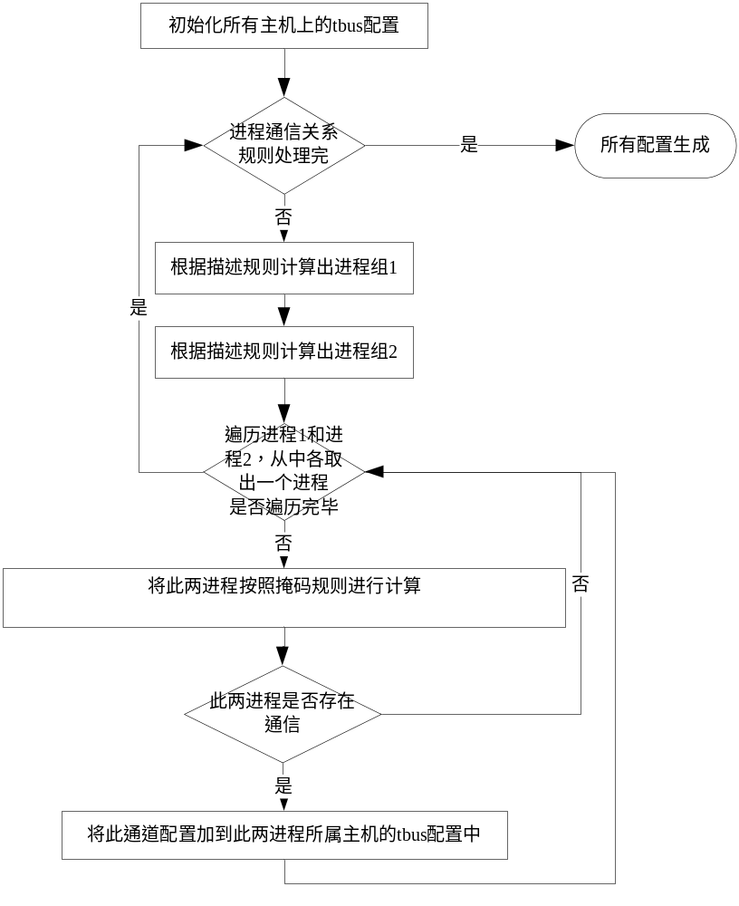

其基本思路是：
- 扫描进程通信关系规则表，根据每一个条规则，先计算出参与通信关系匹配的两个进程集合；
- 然后从两个进程集合中各选出一个进程进行组合，对于每个组合计算其是否满足通信关系规则，如果此组合中的两个进程存在通信关系，则将此通道配置添加到这两个进程所在物理主机的tbus配置中。

协作流程

GCIM和GRM创建
每台物理机器上Tbus在共享内存中的配置GCIM和GRM初始化有两种途径：
- 使用Tbus工具tbusmgr，trelaymgr通过本地Tbus配置文件进程创建
- Mod_TbusConf启动时或定时拉取到Tbus配置信息进程GCIM和GRM的创建
Tbusmgr，trelaymgr通过本地配置创建GCIM和GRM的过程比较简单，这里仅说明通过Mod_TbusConf拉取配置创建GCIM和GRM的流程：
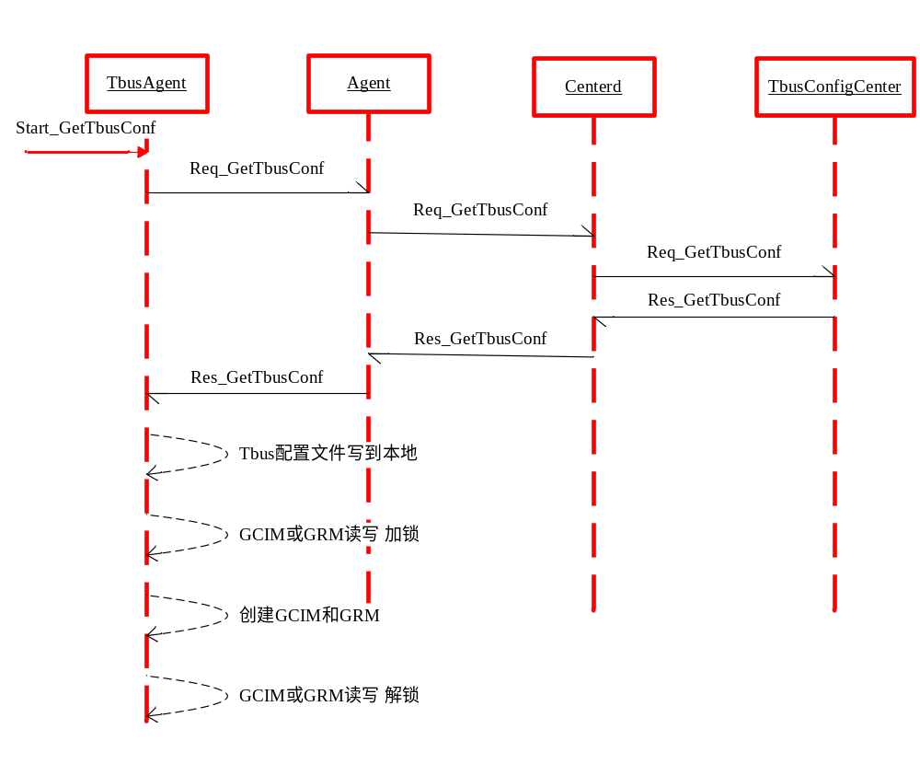
此流程大致设计思路如下：
- Mod_TbusConf通过Agent和Centerd向ConfigMngCenter发送拉取Tbus配置的请求，请求中附带本地配置文件的hash；
- ConfigMngCenter接收到请求后，通过比较该物理机器上配置文件的Hash，而决定是否下发新的配置文件信息时；
- 当Mod_TbusConf收到配置文件信息时，先将配置文件信息写到本地，然后在共享内存创建相关配置信息
- 创建GCIM和GRM通过文件读写锁来实现多进程的互斥访问
说明：
- 创建GCIM和GRM时使用阻塞互斥锁，因此Mod_TbusConf在处理这部分逻辑时会引入一个阻塞点

GCIM和GRM更新
当ConfigMngCenter检测到Tbus配置变更后，会自动生成各物理机器上的配置文件信息，然后通过Centerd广播到各物理机器上,让Mod_TbusConf进行处理,大致流程如下:
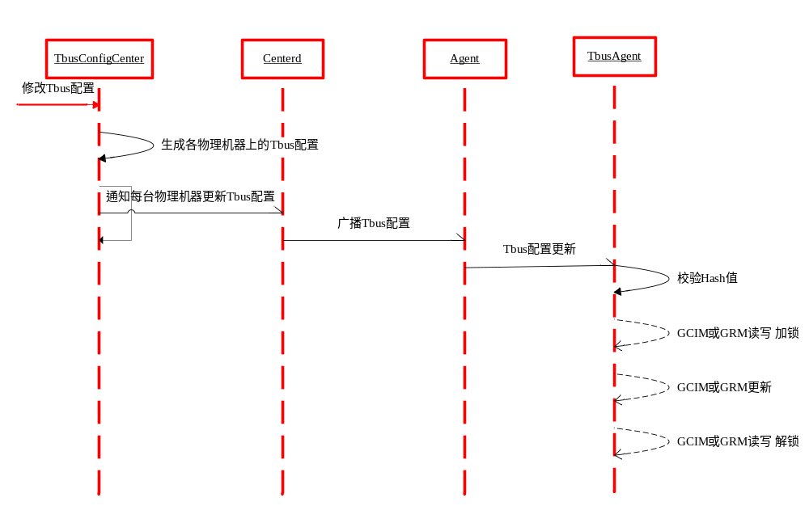
说明：
- ConfigMngCenter上有各物理机器的IP地址配置，此信息可以放在ConfigMngCenter和Centerd通信消息的头部，通过头部的IP地址信息Centerd可将配置更新到指定Agent
- 创建GCIM和GRM时使用阻塞互斥锁，因此Mod_TbusConf在处理这部分逻辑时会引入一个阻塞点

应用进程更新Tbus配置
应用程序的Tbus系统在Tbus_bind,tbus_connect之后，其管理的通道信息就不再变化，当GCIM变更时，应用程序Tbus系统管理的通道就可能变更。应用程序的tbus系统要适应这种变更要解决这些问题：
- 怎么检查到GCIM的变更？
目前采用这种机制实现：
- GCIM中存储一个标识变更版本的整数值，当Mod_TbusConf对GCIM做了变更后，GCIM中的版本值递增；
- 应用程序的Tbus句柄结构中也使用一个变量存储一个其所使用的GCIM版本；
- 通过检查这两个版本值是否相同，就可以检测到GCIM是否进行了变更；

- 什么时候去检测这种变更？
当GCIM变更时，可以直接通过某种手段去触发应用程序去检测这种变化，这里采用的方法是：
- Tbus实现一个检测并更新本地通道信息的接口；
- 应用程序定时调用这个接口去检测和更新Tbus配置，
- 定时检测Tbus GCIM的逻辑可以放到Tapp的定时器模块中，这样这部分逻辑对使用Tapp框架开发的应用程序就透明
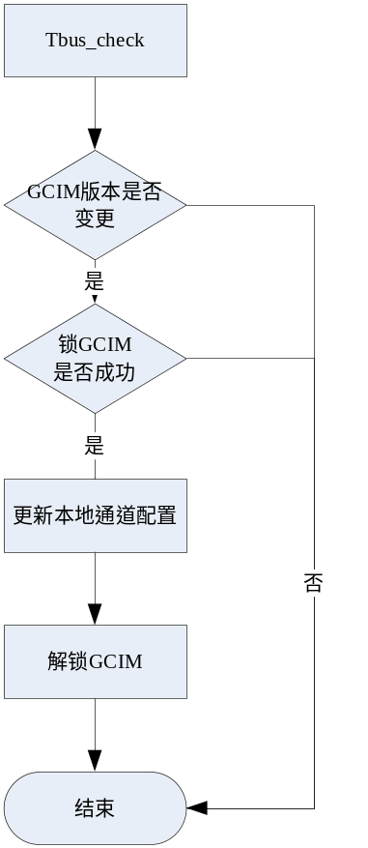
说明：
- 更新Tbus配置时，对GCIM使用非阻塞互斥锁，以免导致应用进程阻塞，如果锁不成功，则等待下次检查点触发时进程Tbus配置更新

中转服务器更新Tbus配置
目前中转服务器Tbusd对需要中转的tbus通道是在初始化时决定的，引人Tbus配置管理系统以后，Tbus配置可能在Tbusd运行过程中变更，也就说需要中转的通道可能变更。Tbusd采用以下方式适应这种变更：
- Tbusd本地记录GCIM和GRM的版本，通过比较本地记录的版本可以检测到GCIM和GRM是否进行了变更；
- Tbusd定时检查GCIM和GRM是否变更，如果变更则变更管理的中转通道
Tbusd更新Tbus配置的流程如下：
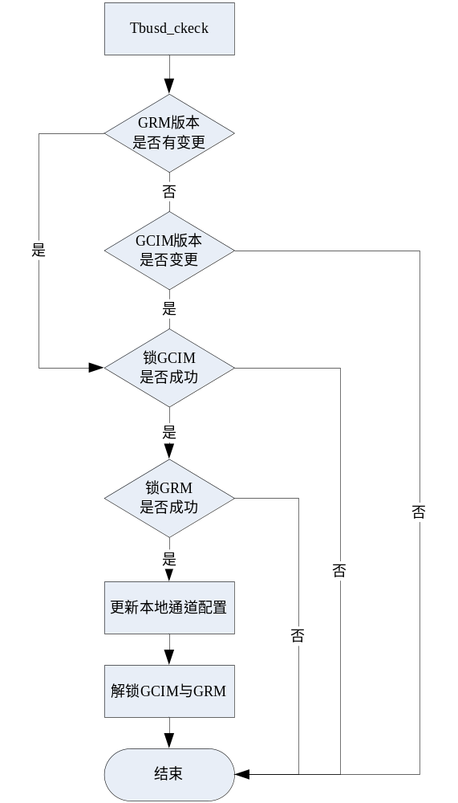

说明：
- 更新Tbus配置时，对GCIM使用非阻塞互斥锁，以免导致应用进程阻塞，如果锁不成功，则等待下次检查点触发时进程Tbus配置更新

ConfigMngConsole初始化流程
ConfigMngConsole初始化流程如下，ConfigMngConsole必须从ConfigMngCenter获取到整个业务系统ProcUnit部属列表才能开始工作。
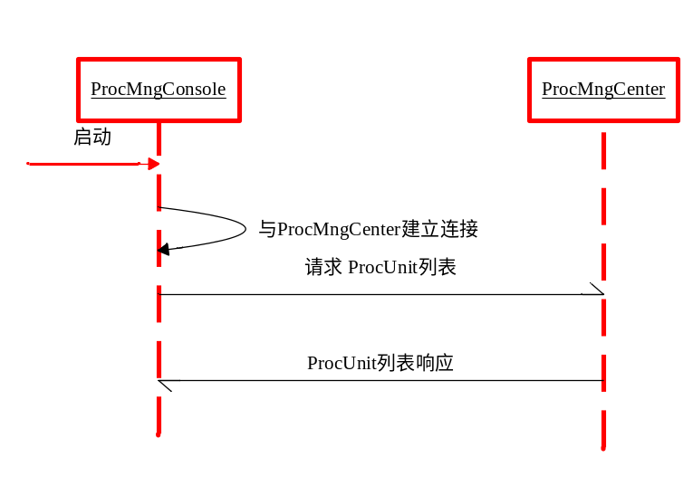

ProcUnit启动停止流程
ProcUnit启动和停止的流程是类似的，只是ProcUnit操作顺序相反，因此这里以ProcUnit启动来说明处理流程，大致流程如下：

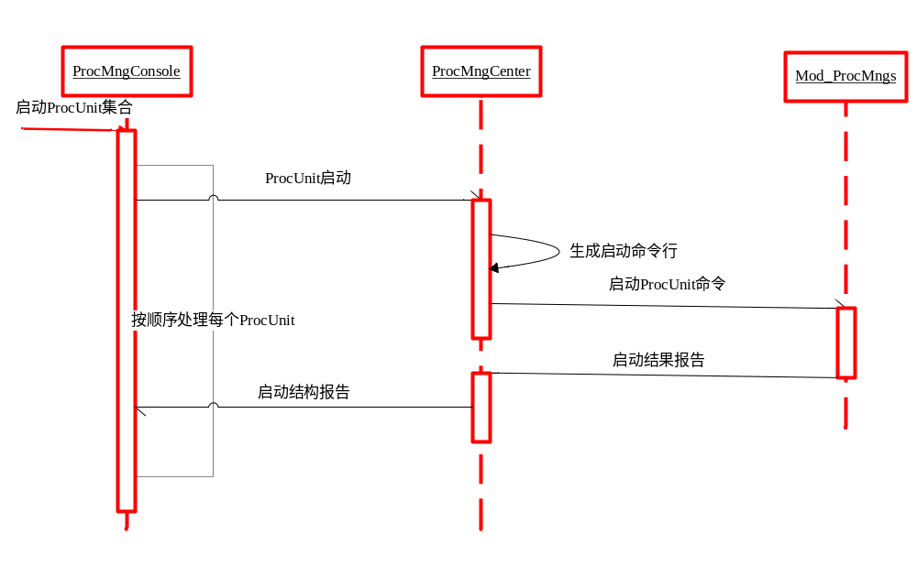
ConfigMngConsole启动ProcUnit是以同步的方式进行的，每个ProcUnit的启动通过ConfigMngCenter协助完成。

接口设计

外部接口
- Centerd/Agent通信协议
- ConfigMngCenter与Mod_TbusConf之间的通信协议

内部接口
<模块间接口的性质(GUI/命令行/Web/配置文件/终端输入/TCP/UDP/数据库/数据文件/共享内存/函数调用/全局变量)是什么？>

数据结构设计
<用什么外部数据结构(数据库/磁盘文件/通讯协议)？>
<对关键算法/数据结构作出定性描述(比如说使用有序数组还是排序二叉树)>

逻辑结构设计

ConfigMngCenter数据结构
ConfigMngCenter核心数据结构关系图如下：
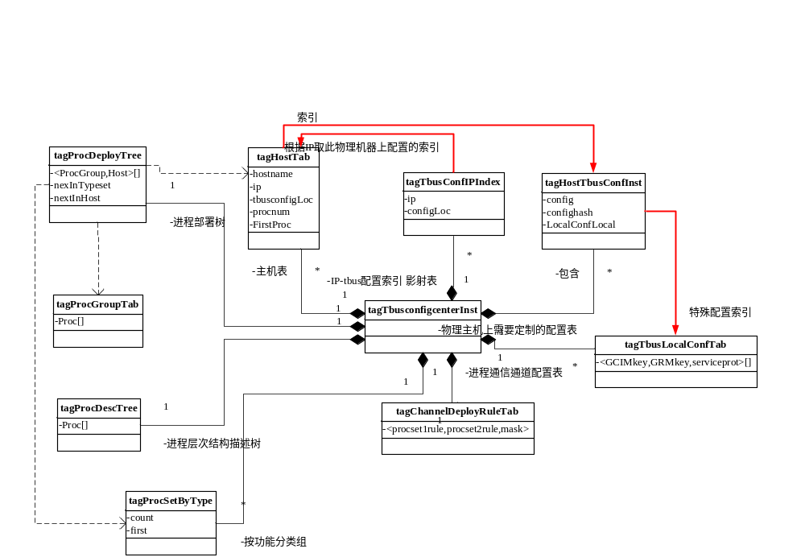
有关数据结构的说明：
- ConfigMngCenter中核心数据结构为tagConfigMngCenterInst，此数据结构聚合很多功能数据结构提供tbus配置管理。考虑到tbus配置会动态更新，为保证对外提供正确的tbus配置服务，系统将维护两份tagConfigMngCenterInst示例，其中一份用于提供服务，一份用于配置刷新；只有当配置刷新成功才进程切换；
- tagHostTab数据结构维护业务系统所有物理主机信息：
  - 每台物理主机提供“主机名”,“用于数据交换用的ip地址”；
  - Tbus配置的索引；
  - 此无理机器上的进程集合信息
此数据表会根据“主机名”进行排序，以加快检索速度；同时会维护一个此物理机器上近程集会的信息；
- tagProcessDescTree数据结构维护业务系统ProcUnit层次结构描述树；
- tagProcGroupTab维护整个业务系统中的部署组信息
- tagProcDeployTree为进程部署树，tagProcDeployTree和tagProcGroupTab可以生产相关的进程部署表，维护每个进程部署在哪台主机上，其类型是什么；同时还会维护此进程所属的类型组，主机组索引信息；
- tagChannelDeployRuleTab为进程通道配置表，维护相互通信的进程之间的匹配规则；
- tagHostTbusConfInst中保存每台物理主机上tbus配置信息，同时会保存tbus配置的hash值，以便Mod_TbusConf检查更新tbus配置；
- tagTbusConfIPIndex结构维护物理IP和此IP物理机器上tbus配置的索引表

物理结构设计

运行设计
<可选>

运行模块的组合

运行控制

运行时间

出错处理设计

出错输出信息
<产品能处理哪些出错情况(主机故障/网络故障/文件系统故障…)？>

出错处理对策
<如设置后备、性能降低、恢复方法、以及再启动等>

安全保密设计
<说明为了满足与系统安全性、完整性或与私人问题相关的安全方面的需求，而对创建或使用的数据进行保护的措施。定义用户身份确认或授权的安全设计。以及产品可以提供的安全性或保密性策略等等>

维护设计
<说明为了维护方便的工作模块>
<产品将提供哪些目标文件(执行程序、配置文件、动态连接库、头文件、静态库、命令行工具，等等)？>

附录A ProcUnit部署配置
下面是一个简单的ProcUnit部署配置示例：
<cluster addrtemplet="world:8.zone:8.function:8.instance:8" path="/usr/local/mmog">

<proc funcname="tbusd" path="/usr/local/mmog/tbus" funcid="131" IsCommon="true" seq="6"/>
<proc funcname="initsys.sh" path="/usr/local/mmog/tool" flag="start" funcid="131" IsCommon="true" seq="1"/>
<proc funcname="endsys.sh" path="/usr/local/mmog/tool" flag="stop" funcid="132" stopcmd="endsys.sh" IsCommon="true" seq="2"/>
<proc funcname="cluster_login" path="/usr/local/mmog/cluster" args="-D" funcid="1" seq="10"/>
<proc funcname="cluster_ctrl" path="/usr/local/mmog/cluster" flag="" funcid="2" seq="20"/>
<proc funcname="db_process" path="/usr/local/mmog/cluster" funcid="3" seq="30"/>
<proc funcname="dir_svr" path="/usr/local/mmog/dir" funcid="4" args="-D" seq="41"/>
<proc funcname="dir_connect" path="/usr/local/mmog/dir" funcid="5" args="-D" procname="tconnd" seq="40"/>
<world>
<proc funcname="world_login" path="/usr/local/mmog/world" args="-D" funcid="21" seq="210"/>
<proc funcname="role_server" path="/usr/local/mmog/world" args="-D" funcid="23" procname="tormsvr" seq="230"/>
<zone>
<proc funcname="zone_connect" path="/usr/local/mmog/zone" args="-D" funcid="40" procname="tconnd" seq="405"/>
<proc funcname="zone_server" path="/usr/local/mmog/zone" args="-D" flag="start|check" funcid="41" seq="550"/>
</zone>
</world>
</cluster>

<procgroup funcname="cluster" layer="cluster" >
<proc funcname="cluster_login" />
<proc funcname="db_process" args="-0" InstID="1"/>
<proc funcname="db_process" args="-1" InstID="2"/>
<proc funcname="db_process" args="-2" InstID="3"/>
<proc funcname="db_process" args="-3" InstID="4"/>
<proc funcname="db_process" args="-4" InstID="5"/>
<proc funcname="db_process" args="-5" InstID="6"/>
<proc funcname="db_process" args="-6" InstID="7"/>
<proc funcname="initsys.sh" />
<proc funcname="endsys.sh" />
</procgroup>

<procgroup funcname="dir" layer="cluster">
<proc funcname="dir_svr" />
<proc funcname="dir_connect" />
<proc funcname="initsys.sh" />
<proc funcname="endsys.sh" />
</procgroup>

<procgroup funcname="world" layer="world">
<proc funcname="world_login" />
<proc funcname="role_server" args="-0" InstID="1"/>
<proc funcname="role_server" args="-1" InstID="2"/>
<proc funcname="role_server" args="-2" InstID="3"/>
<proc funcname="role_server" args="-3" InstID="4"/>
<proc funcname="role_server" args="-4" InstID="5"/>
<proc funcname="role_server" args="-5" InstID="6"/>
<proc funcname="role_server" args="-6" InstID="7"/>
<proc funcname="initsys.sh" />
<proc funcname="endsys.sh" />
</procgroup>

<procgroup funcname="zone" layer="zone">
<proc funcname="zone_server" />
<proc funcname="zone_connect" />
<proc funcname="zone_ctrl" InstID="1"/>
<proc funcname="antibotsvrd" />
<proc funcname="initsys.sh" />
<proc funcname="endsys.sh" />
</procgroup>

<clusterdeploy>
<procdeloy group="cluster" host="Host1" />
<procdeloy group="dir" host="Host2" InstID="1" />
<procdeloy group="dir" host="Host3" InstID="2"/>
<world id="1">
<procdeloy group="world" host="Host4" />
<zone id="1">
<procdeloy group="zone" host="Host5" />
</zone>
<zone id="2">
<procdeloy group="zone" host="Host5" />
</zone>
<zone id="3">
<procdeloy group="zone" host="Host6" />
</zone>
<zone id="4">
<procdeloy group="zone" host="Host6" />
</zone>
</world>
</clusterdeploy>

